ИНСТРУКЦИЯ УЧАСТНИКА ДИСТАНЦИОННОГО ЗАКЛЮЧИТЕЛЬНОГО ТУРА ОПК 2021
Технические требования для прохождения дистанционного ЗТ ОПК:
1. Наличие ноутбука/персонального компьютера со стабильным интернет-соединением (без прерываний на протяжении испытания). Минимальная скорость интернет-соединения – от 5 Мбит/с.
2. Наличие веб-камеры (цветная, с минимальным разрешением не менее 0.3 мегапикселя).
3. Наличие встроенных динамиков или наушников, микрофона (в т.ч. встроенных в ноутбук/внешние, подключенные к компьютеру).
4. Наличие браузера Google Chrome или Mozilla Firefox последних версий. Перед туром во избежание конфликтов программного обеспечения и оборудования рекомендуется отключить неиспользуемое в процессе испытания программное обеспечение.
Отключить!!! все системы и приложения связи, а также приложения захвата экрана, например, Discord, MS Teams, Zoom, Skype, ВКонтакте и т.д. Возможно, для обеспечения работоспособности видеоконференцсвязи будет необходимо отключить антивирус, блокировщики рекламы и иные расширения браузера, проверить доступ специализированного программного обеспечения к интернет-соединению. Для повышения стабильности соединения рекомендуется прямое подключение оборудования через кабель.

Подготовить на тур:

- Во время проведения олимпиады в дистанционном формате необходимо иметь при себе и предъявить по требованию:
- паспорт;
- заверенную печатью справку из школы.
- При необходимости подготовить питьевую воду.

При подключении к видеоконференции у Вас должны быть открыты на компьютере:

- Новый документ Word (или Open Office).
- Ваша персональная заявка на дистанционный заключительный тур ОПК (в нее Вы будете загружать свою работу в конце тура, путем редактирования заявки).
- Сайт для входа на видеоконференцию: http://opk-test.pravolimp.ru/login/index.php (как войти - смотри инструкцию ниже).
- Камера и микрофон должны быть настроены заранее.

Соблюдение следующих правил на протяжении всего сеанса:

● веб-камера должна быть установлена строго перед лицом, голова должна полностью помещаться в кадр, не допускается частичный или полный уход из поля видимости камеры;
● лицо должно находиться в центре области обзора веб-камеры и занимать не менее 10% захватываемого камерой пространства на протяжении всего сеанса;
● лицо должно быть освещено равномерно, источник освещения не должен быть направлен в камеру или освещать только одну половину лица;
● волосы, одежда, руки или что-либо другое не должно закрывать область лица;
● не разрешается надевать солнцезащитные очки, можно использовать очки только с прозрачными линзами;
● присутствие посторонних лиц во время проведения олимпиады не допускается;
● на время написания работы запрещается покидать свое рабочее место;
● на фоне не должно быть голосов или шума.

ВНИМАНИЕ! Наблюдатель вправе потребовать демонстрацию экрана устройства, осуществления сканирования при помощи веб-камеры (или поднимая и поворачивая ноутбук) окружающих стен, пола, потолка и поверхности стола, за которым работает участник.

Участникам тура во время выполнения заданий запрещается:

- Использовать средства связи, фото-, аудио- и видеоаппаратуру, не связанные с системой;
- запрещается записывать каким-либо образом материалы и содержимое заданий, а также передавать их третьим лицам;
- выходить из зоны видимости камеры, взаимодействовать, обмениваться любыми материалами и передавать их другим участникам тура или иным лицам;
- в случае нарушений правил прохождения тура и данных инструкций Наблюдатель имеет право прервать сеанс для участника, остановить прохождение тура, аннулировать его результаты (в том числе по результатам анализа видеозаписей после тура);
- ответы на вопросы по условиям заданий не предусмотрены;
- опоздавшие участники (независимо от причины) к олимпиаде не допускаются;
- в случае нарушения или невозможности прохождения процедуры идентификации личности участник не допускается к участию в олимпиаде.
Заключительный этап олимпиады ОПК проводится согласно следующим правилам:
- Олимпиадная работа рассчитана на 1,5 астрономических часа, подключиться к системе нужно 19.03.21 в 14.00 (по Московскому времени).
- Работу необходимо выполнять в текстовом редакторе Word, в скачанном файле с заданяими.
- После окончания олимпиады, работу необходимо сохранить в формате Word (в названии должны присутствовать фамилия, имя и класс (например, Иванов Иван-10) и прикрепить в соответствующий раздел заявки так же, как вы загружали ДЗ. Не забудьте СОХРАНИТЬ ЗАЯВКУ ПОСЛЕ ПРИКРЕПЛЕНИЯ РАБОТЫ.
- Покидать конференцию можно только после загрузки работы в заявку. Работа, загруженная после выхода из конференции, не будет принята.
- Видеоконференцию нельзя покидать до ее окончания.
- Участник должен выполнять все требования Наблюдателя, относящиеся к проведению Олимпиады. Если возникает вопрос, участник может задать его с помощью сообщения в приватный чат Наблюдателю.
- В случае незначительных технических неисправностей (кратковременная потеря связи, видеоизображения, звука и пр. – далее разрыв соединения) во время олимпиады с применением дистанционных технологий на стороне участника, участник устраняет техническую неисправность (не более 5 минут) и продолжает выполнение задания. В случае неоднократных кратковременных (не более 5 минут) разрывов соединения допустимое суммарное время разрыва соединения не может быть более 10 минут. В случае превышения допустимого времени однократного и (или) суммарного разрыва соединения олимпиада считается завершенной участником, загруженная работа не проверяется. Все случаи кратковременной потери связи фиксируются Наблюдателем и передаются жюри. Жюри в праве снижать за них баллы в случае подозрений на несамостоятельное выполнение работы.
- Техподдержка осуществляется по ссылке: http://opk.pravolimp.ru/articles/6049e8bb53bb565f11071420 В комментариях к статье опишите Вашу проблему.
- В случае значительных технических неисправностей, которые не позволяют продолжить прохождение олимпиады с применением дистанционных технологий на стороне участника, олимпиада считается завершенной участником.
- В случае невозможности проведения олимпиады в установленные сроки по причине технических неисправностей на стороне организатора, решением оргкомитета назначаются иные дата и время для проведения олимпиады, информация о которых публикуется на сайте олимпиады.

Работа в аудиторной конференции Big Blue Button

- Войдите на сайт: | http://opk-test.pravolimp.ru/login/index.php
Для доступа к вебинарам необходимо ввести свои mail и пароль от профиля на http://www.pravolimp.ru/  С КОТОРОГО ВЫ ПОДАВАЛИ ПЕРСОНАЛЬНУЮ ЗАЯВКУ НА УЧАСТИЕ В ДИСТАНЦИОННОМ ЗАКЛЮЧИТЕЛЬНОМ ТУРЕ.  Внимание! Если Вы были зарегистрированы на сайте http://pravolimp.ru до 26.06.2018, то для доступа в moodle вам может понадобиться изменить пароль в своем профиле на http://pravolimp.ru. Как это сделать можно узнать здесь. Сделать это нужно заранее.  - Для доступа к вебинарной комнате необходимо внимательно заполнить графу «класс» и нажать «обновить профиль». Сделать это нужно заранее.  Если после смены пароля и ввода в анкету класса курс вебинара недоступен, то пишите на почту info@pravolimp.ru  Сделать это нужно заранее, не в день проведения тура.  - Перейдите на вкладку «Курс вебинара»  - Перейдите в вебинар для потока 11 класса.  - Подключитесь к сеансу  - Обязательный режим входа для испытания – Микрофон  - Разрешите (Allow) браузеру доступ к нужному микрофону, если есть выбор оборудования | 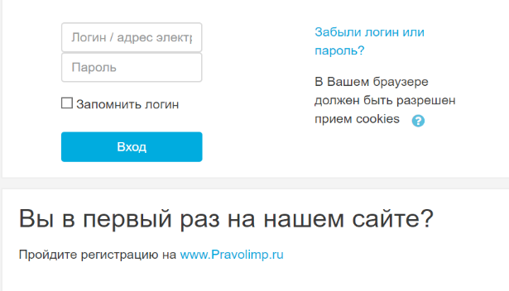  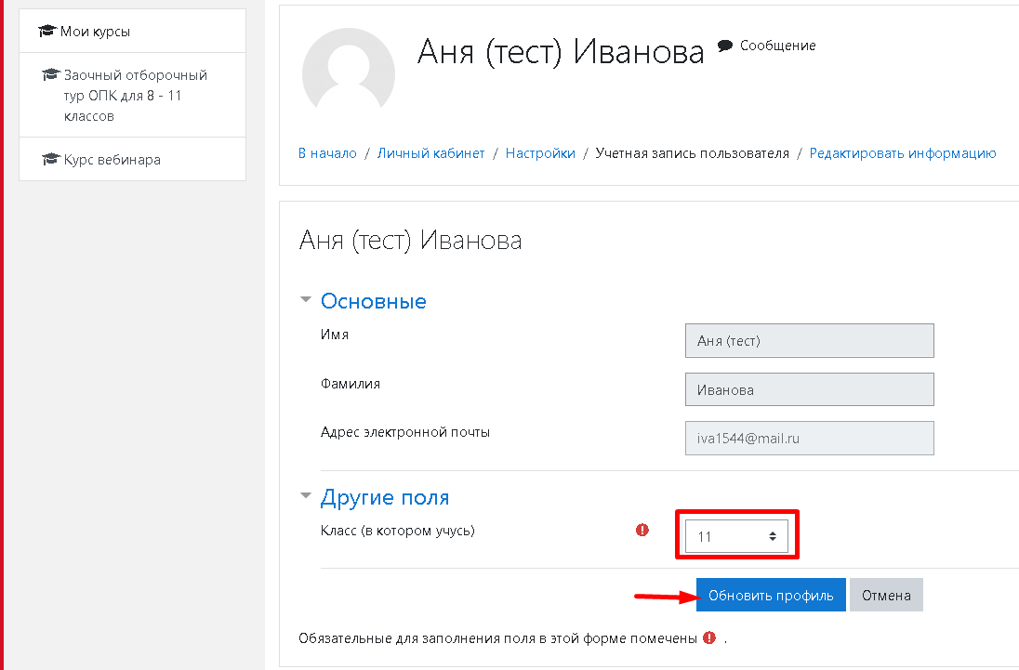  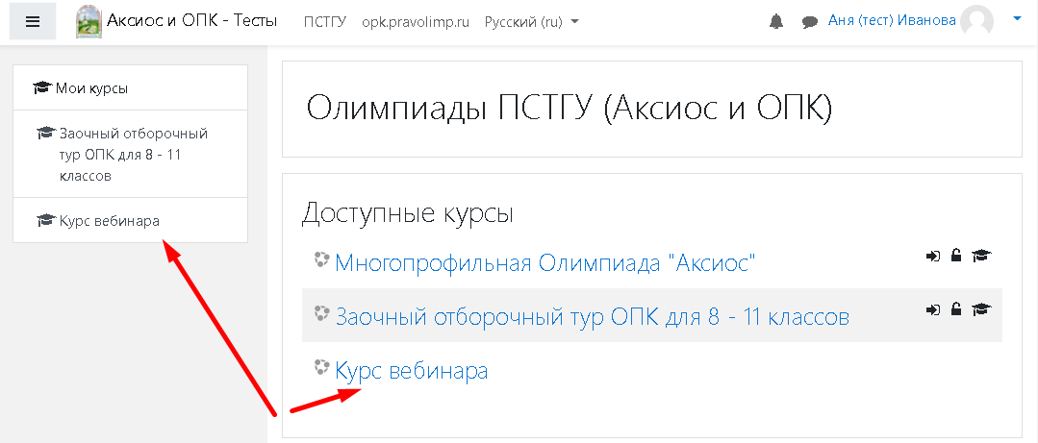  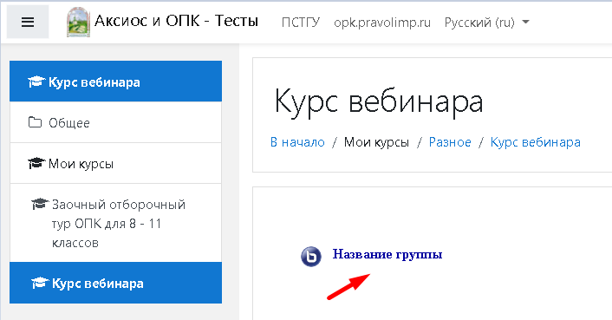  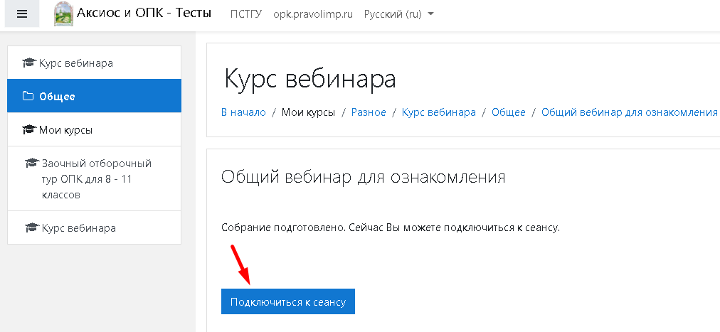  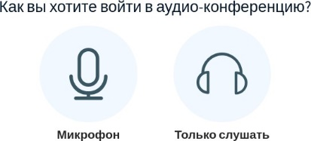  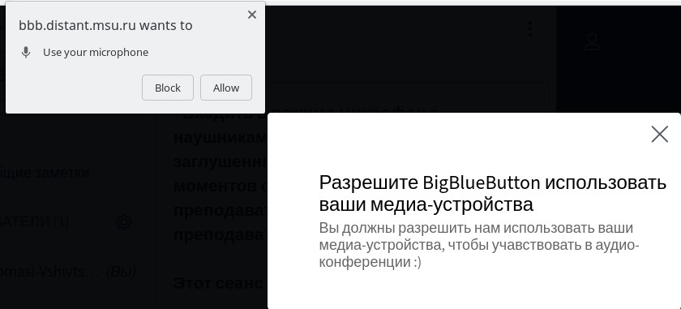
- Дождитесь подключения к тестированию звука, после подключения скажите что-нибудь в микрофон, система должна вернуть Вам звук, он может быть “рваным”, это нормально (чтобы убрать возможное взаимодействие колонок и микрофона используйте наушники).

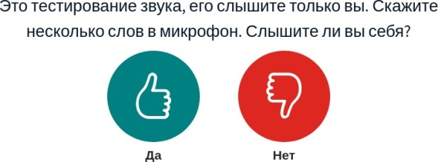

Нажмите «Да», если слышите себя.



- Теперь Вам доступно пространство конференции.
- включите камеру кликом по значку камеры,
- разрешите браузеру доступ к камере;
- настройте камеру и начните трансляцию.
- рекомендуем выбрать среднее или низкое качество.
- убедитесь, что камера включена.
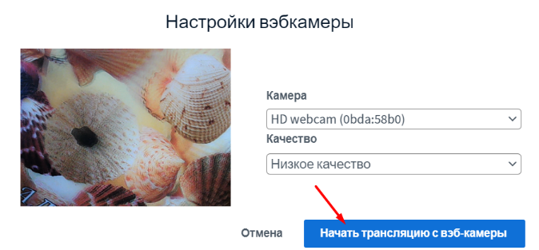

ВНИМАНИЕ! ВСЕ УЧАСТНИКИ ПЕРЕД ЗАКЛЮЧИТЕЛЬНЫМ ТУРОМ ДОЛЖНЫ ПРОТЕСТИРОВАТЬ СВОЕ ОБОРУДОВАНИЕ, СДЕЛАТЬ ЭТО МОЖНО ДО 17.03.21 18.00 (по Московскому времени). ОБЯЗАТЕЛЬНО ПРОВЕРЬТЕ, КАК РАБОТАЮТ МИКРОФОН И КАМЕРА (ВКЛЮЧИТЕ И ВЫКЛЮЧИТЕ ИХ). РАБОТЫ УЧАСТНИКОВ С ВЫКЛЮЧЕННОЙ КАМЕРОЙ ПРИНИМАТЬСЯ НЕ БУДУТ.

